
课程名称 路由与交换技术
实验成绩
指导教师 郑晶晶
实 验 报 告
院系 信息工程学院
班级 16网络工程
学号
姓名
日期

实验二 帧中继的基本配置
- 实验目的、
掌握帧中继基本概念、DLCI含义、LMI作用、静态和动态映射的区别
掌握帧中继的基本配置：如接口封装、DLCI配置、LMI配置、帧中继子接配置
能够对帧中继进行基本故障排除
二、实验内容
理解FR的工作原理，通过路由协议 实现FR网络的互通。
三、实验设备
PC终端1cisco packet trcater 软件。
四、实验拓扑
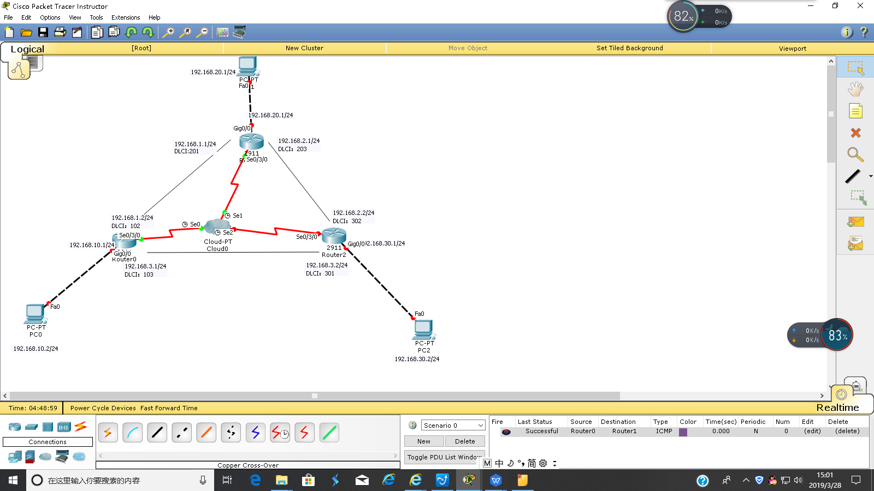
五、实验步骤
- 按上图添加三台路由器，并分别为3台路由器加上串口模块；
- 添加帧中继云，并分别与3台路由器相连；
- 按上图设置好三台路由器的DLCI值；
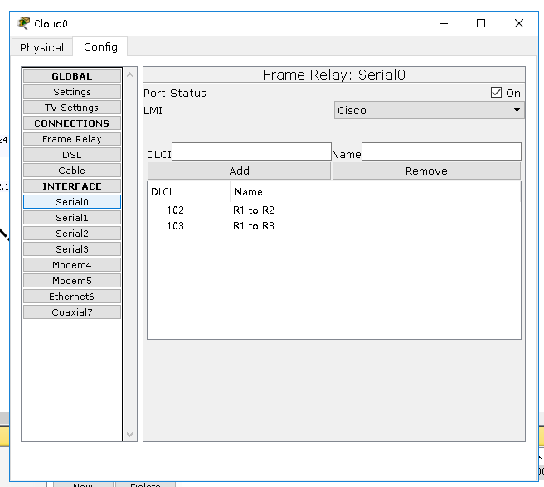
- 配置号帧中继连接
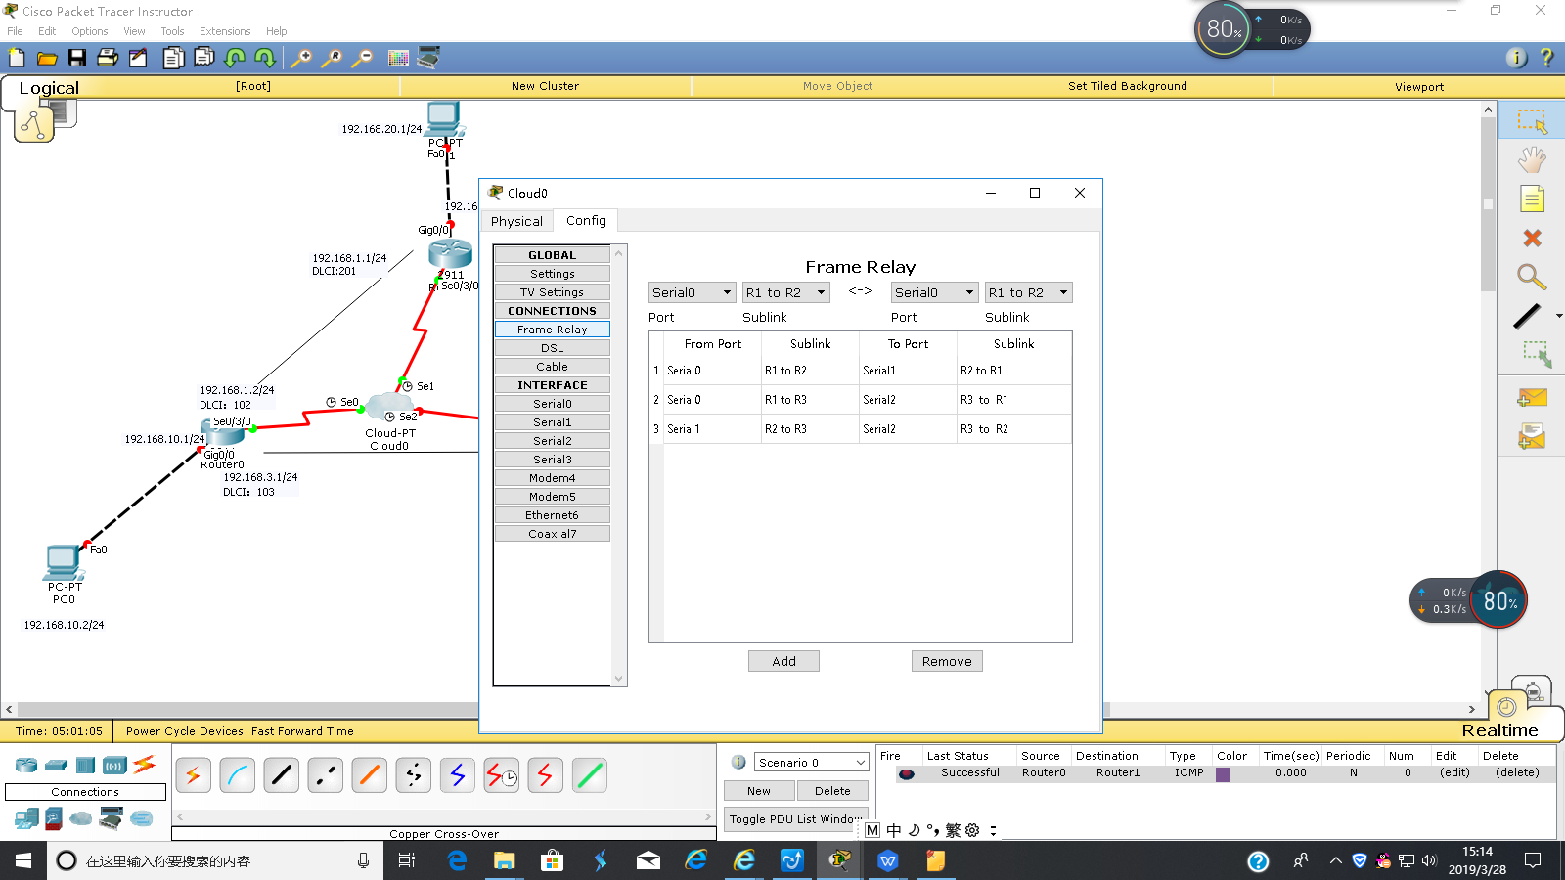
5.接口连线時，应把路由器接口作为DTE端。
6.路由器R1的配置序列
Router>en
Router#config t
Router(config)#hostname R1
R1(config)#int s0/3/0
R1(config-if)#encapsulation frame-relay //封装帧中继协议
R1(config-if)#frame-relay lmi-type cisco //设置本地管理接口
R1(config-if)#no shutdown
R1(config)#int g0/0
R1(config-if)#ip address 192.168.10.1 255.255.255.0 //设置IP地址
R1(config-if)#no shutdown
R1(config-if)#exit
R1(config)#int s0/3/0.10 point-to-point //进入子接口，连路类型为点到点
R1(config-subif)#ip address 192.168.1.1 255.255.255.0 //设置IP地址
R1(config-subif)#frame-relay interface-dlci 102 //定义连接到子接口的本地DLCI号
R1(config-subif)#exit
R1(config)#int s0/3/0.20 point-to-point //进入子接口，连路类型为点到点
R1(config-subif)#ip address 192.168.3.1 255.255.255.0
R1(config-subif)#frame-relay interface-dlci 103
R1(config-subif)#exit
R1(config)#ip route 192.168.2.0 255.255.255.0 192.168.3.2 //设置静态路由
R1(config)#ip route 192.168.30.0 255.255.255.0 192.168.3.2
R1(config)#ip route 192.168.20.0 255.255.255.0 192.168.1.2

路由器R2的配置序列
Router>
Router>en
Router#config t
Router(config)#hostname R2
R2(config)#int s0/3/0
R2(config-if)#encapsulation frame-relay
R2(config-if)#frame-relay lmi-type cisco
R2(config-if)#no shutdown
R2(config-subif)#exit
R2(config)#int s0/3/0.10 point-to-point
R2(config-subif)#ip address 192.168.1.2 255.255.255.0
R2(config-subif)#frame-relay interface-dlci 201
R2(config-subif)#exit
R2(config)#int s0/3/0.20 point-to-point
R2(config-subif)#ip address 192.168.2.1 255.255.255.0
R2(config-subif)#frame-relay interface-dlci 203
R2(config-subif)#exit
R2(config)#int g0/0
R2(config-if)#ip address 192.168.20.1 255.255.255.0
R2(config-if)#no shutdown
R2(config-if)#exit
R2(config)#ip route 192.168.10.0 255.255.255.0 192.168.1.1
R2(config)#ip route 192.168.30.0 255.255.255.0 192.168.2.2
R2(config)#ip route 192.168.3.0 255.255.255.0 192.168.2.2

路由器R3的配置序列：
Router>en
Router#config t
Router(config)#hostname R3
R3(config)#int s0/3/0
R3(config-if)#encapsulation frame-relay
R3(config-if)#frame-relay lmi-type cisco
R3(config-if)#no shutdown
R3(config-if)#exit
R3(config)#int s0/3/0.1 point-to-point
R3(config-subif)#
R3(config-subif)#ip address 192.168.3.2 255.255.255.0
R3(config-subif)#frame-relay interface-dlci 301
R3(config-subif)#exit
R3(config)#int s0/3/0.2 point-to-point
R3(config-subif)#
R3(config-subif)#ip address 192.168.2.2 255.255.255.0
R3(config-subif)#frame-relay interface-dlci 302
R3(config-subif)#exit
R3(config)#int g0/0
R3(config-if)#ip address 192.168.30.1 255.255.255.0
R3(config-if)#no shutdown
R3(config-if)#exit
R3(config)#ip route 192.168.10.0 255.255.255.0 192.168.3.1
R3(config)#ip route 192.168.20.0 255.255.255.0 192.168.2.1
R3(config)#ip route 192.168.1.0 255.255.255.0 192.168.3.1
R3(config)#

六、实验结果
1.问题一：建立帧中继连接的截图，并解释一个链接条目中各个值得含义。

2.问题二：回答帧中继子接口可以建立几种链路类型，他们的区别是什么？

3.问题三：截图各个路由器的路由表，并回答里面几条路由信息，各自的来源是什么？

七、实验总结

